Day 20 ｜ 日期：2026-10-14（10/14）｜ 模块：作品集整理 ｜ 对标：文档与案例(基础)

一、今日项目案例
案例标题：案例20 · 提交作品集
任务目标：README + 20天各案例代码/截图 + 学习心得，作为开学选拔核心材料。
我的实现步骤：
1. 核验 day01-19 每天是否齐备 代码/截图/产出物 三件套，并汇总主脚本、截图与产出物数量（19/19 齐全）
2. 生成 提交清单.md；在副本目录建立 Git 仓库（git init/add/commit），git bundle create 打包出 作品集.bundle
3. tar -czf 打包 作品集_20天.tar.gz，输出提交产物清单；作品集准备推送到 GitHub 仓库 free-a1
产出物（作品集仓库/压缩包）：
代码：代码/作品集提交.sh
截图：截图/ 共 2 张（下方嵌入）
产出物：产出物/run_output.txt、提交清单.md、作品集.bundle、作品集_20天.tar.gz
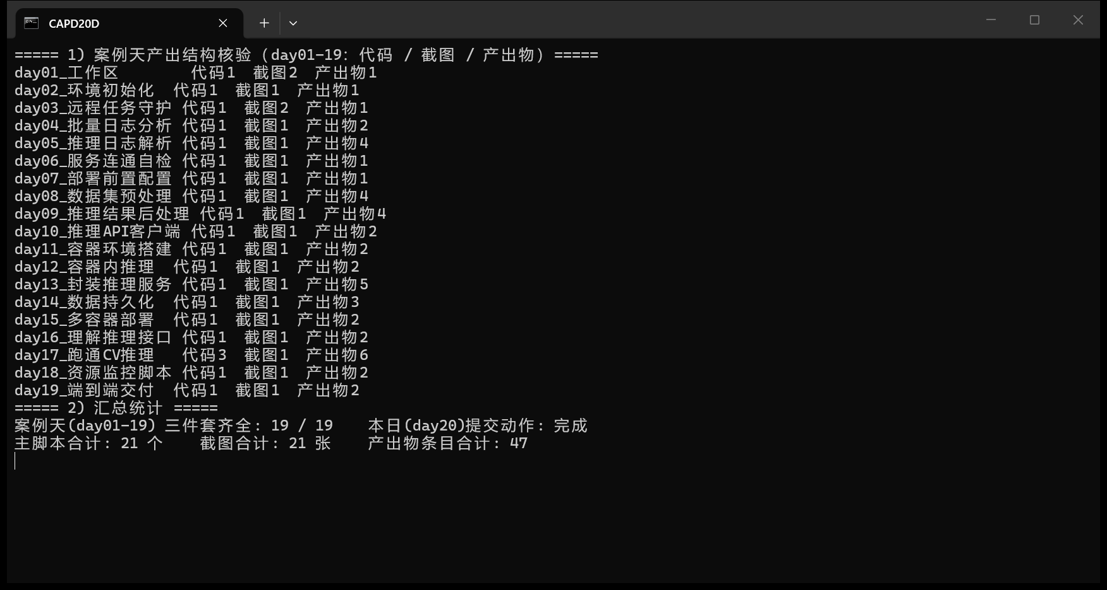
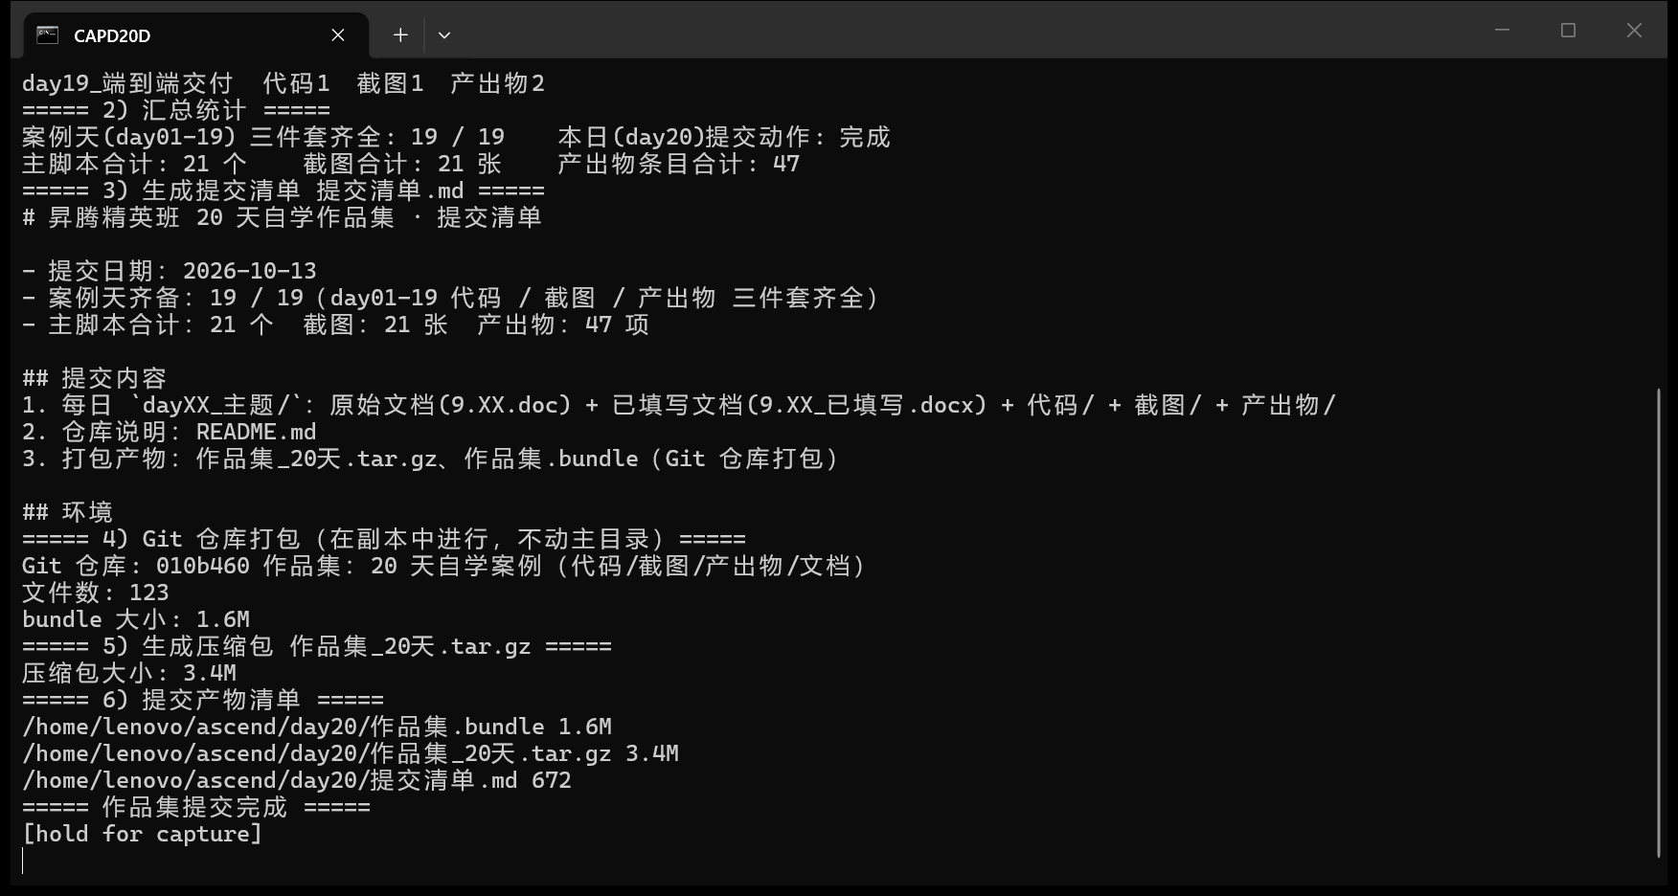
是否真跑通：☑ 是 □ 否（卡在哪：无（当日未遇到阻断性卡点））

二、今日理论笔记
理论要点 | 我的理解（概念） | 为什么重要 / 用在哪 | 易错点 / 我踩过的坑
作品集结构：README(项目说明) + 目录 + 各案例代码/截图 + 学习心得 | 作品集结构：README(项目说明) + 每日目录(文档/代码/截图/产出物) + 学习心得。 | 作品集是选拔与面试的核心材料，结构清晰才能被读懂。 | 只堆代码没有说明与截图，评审无法判断是否真的跑通。
文档规范：注释习惯、README 写法（呼应岗位图谱"文档与案例"基础） | 文档规范：统一目录结构、注释习惯与 README 写法（呼应岗位图谱“文档与案例”基础）。 | 规范文档降低沟通成本，也是 FAE 的日常交付形态。 | 文档与实际不符（旧 README 声称 CentOS/unshare）比没有文档更糟。
自我复盘：已掌握 / 待开学深化（CANN 工具链、昇腾 NPU 虚拟化等） | 自我复盘：已掌握 Linux 基础/Shell/Python/Docker/HTTP 接口/迷你 CV 推理；待深化 CANN 工具链与昇腾 NPU 迁移。 | 明确能力边界才能规划开学后的学习重点。 | 把“看过”当成“掌握”，缺少实测验证会高估自己。
提交方式：Git 仓库（推荐）或压缩包 | 提交方式：Git 仓库（推荐，可追溯）或压缩包；本次同时产出 bundle 与 tar.gz 并推送到 GitHub。 | Git 便于评审查看提交历史，压缩包适合离线提交。 | git bundle 需在另一端 clone 才能使用；直接推仓库要处理凭据与 .gitignore。

三、打卡自检
☑ 作品集已提交 - [x] 全部 20 天案例跑通 ≥15 个
当日疑问：________________________ 助教点评：________________
---

